«Алпамыс» бөбекжайы
коммуналдық мемлекеттік қазыналық кәсіпорыны

АТА-АНАЛАРҒА КЕҢЕС

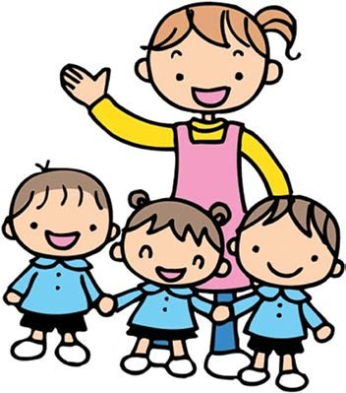
ҚҰРМЕТТІ
АТА-АНА!

«Адамның әуелден тоқымашы немесе хатшы болып тумайтыны сияқты, қарапайымдылық пен жаман қылық та адамға әуел бастан жаратылысынан дарымайды.»
- Әбу Насыр әл-Фараби -

Ең басты назар аударатын жайттардың бірі – ата-ана- ның балаға деген шексіз махаббаты. Сөзсіз, иә, баланы сүю керек, бірақ мәселе онда емес, ең маңыздысы сол сезімді басқара білу. Үнемі еркелете берсе, балаға ол кері әсерін тигізеді. Кейбір ата-ана баланың ыңқыл–сынқылын әлдебір табиғи нәрсе ретінде қабылдайды. Кей кезде тіпті баланың жағымсыз әрекеттерінің өзі де оларды қуантып жатады. Үнемі назардың ортасында болып үйренген бала нағыз дөрекі мінезді бола бастайды Баланың тыңдамауы – үлкен- нің баланың алдында еш абыройы жоқтығының белгісі. Бала тәрбиесі баршамызға ортақ іс. Бала тәрбиелеу кезінде осы кітапшамыз пайда беретіне сенімдеміз!

ҚОШТАСҚАНДА БАЛА ҚАТТЫ ЖЫЛАЙДЫ Проблеманың мәні
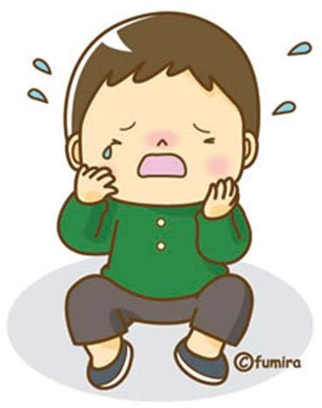
Баланың балабақшаға бейімделуінің осындай сцена- риілері жиі кездеседі. Кейбір балаларға білмейтін жерге келіп,анасымен қоштасуы өте ауыр болады. Оған сізсіз осы орта үйреншікті емес болып көрінеді.

Шешу жолдары
Осындай баланы балабақшаға анасы емес, әкесі немесе басқа жақын адамы әкелгені дұрыс. Мүмкін, сол кезде қоштасу балаға соншалық ауыр тимейтін шығар. Әкесінің айтқанын бала басқаша қабылдайды. Егер сізден басқа баланы балабақшаға апаратын ешкім болмаса, онда бала- бақшаға дейін жолды қызықты қылу керек. Міндетті түрде үйге келгенде балаңызды мадақтаңыз. Күні қалай өткенін асықпай сұрастырып әңгімелесіңіз, қалай сағынғаныңызды айтыңыз, балабақшадағы тәртібі үшін мақтаңыз.

Тағы бір кеңес
Балабақшаға баратын жолмен демалыс күндерінде де қыдырып жүру қажет. Бірақта жүргенде тек қана жақсы көңілді эмоцияңызды көрсетіңіз. Өз өзіңізге сенімді болыңыз. Егер, балабақшаға жақындаған сайын баланың жылағанынан қорықсаңыз, сіздің қорыққаныңыз балаға да

Сіз ұйқыдан ояндыңыз. Баланы балабақшаға апару керек, ал балаңыз балабақшаға бармаймын дейді. Сіз үйден шығуға дайынсыз, ал балаңыз жерде домалап, шыңғырып жылап жатыр. Не істеулеріңізді білмейсіз, шыдамыңыз таусылды. Жылап жатқан баланы көтеріп алып, балабақ- шаға жүгіріп келесіз. Баланы әрең шешіндіресіз, бала әлі де жылап, сізден айырылмайды. Тәрбиеші әрең дегенде баланы сізден айырып алып топқа кіргізеді. Сіз балабақ- шаның есігін жауып, кетіп бара жатып, балам әлі де жылап жатқан шығар деп, терезеге қарайсыз. Не көресіз? Балаңыз жастарын сүртіп түк болмаған сияқты басқа балалармен ойнап кетті.
беріледі. Балабақша сіздерге қаншалықты керектігін өзіңіз үшін нақты шешіп алуыңыз керек. Егерде керек деп шеше- сеңіз, онда өз өзіңізге сенімді болып, шешіміңіздің дұры- стығында еш күмәніңіз болмасын.

БАЛАЛАРҒА ҚАНДАЙ ОЙЫНШЫҚТАР
КЕРЕК?

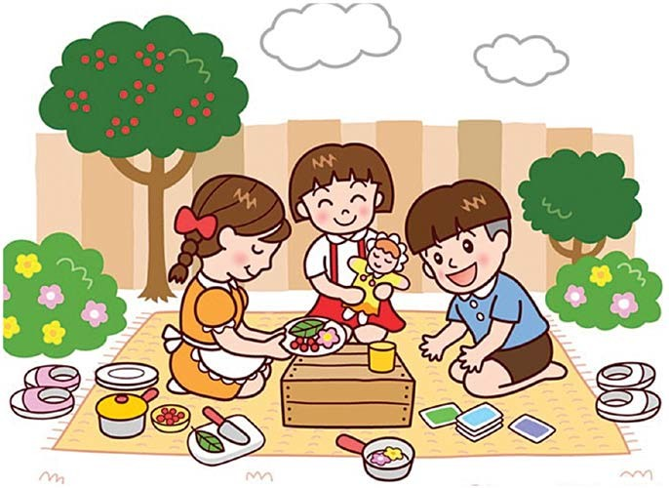
Сәбидің дүниетанымының бай дамуына ойыншық әсер етеді. Әр баланың ойыншықтары болуы тиіс. Ойыншық таңдау баланың ең маңызды ісі болып есептеледі. Баланың өз еркіне, таңдауына байланысты, көп ойынышықтың ара- сында өзіне ерекше ұнайтын ойыншық болады. Ойыншық арқылы бала жалғыздықтан арылады. Ата-аналары бір жаққа кеткенде жалғыз қалған бала қараңғыдан қорықпау үшін ойыншығын құшағына алып, қорқыныш сезімін сейіл- теді. Жатарда жарық сөнгенде де дос ойыншығы баланың құшағынан табылады.
Ойыншықтар арқылы бала өз сезімін білдіріп, қоршаған ортаны зерттейді. Бала ойыншығын ұрсып, жұбатады. Кейде бала ашуын ойыншығынан алып, қолын жұлып, бұрышқа қойып қояды. Ашуы басылғаннан кейін ойыншыған қолына
алып, жұлып тастаған қалын орнына тігіп қояды. Баланың ойыншығына қарап, оның не ойлап, не сезініп жүргенін анықтауға болады.
Шынайы өмірден алынған ойыншықтар: қуыр- шақтар отбасы (жанаурлардың отбасы) қуыршақтың үйі, жиһаз, ыдыс, көлік, қайық, таразы, дәрігер мен шаштараз- дың құралдары, сағат, темір жол, телефон т.б.
Ашуын сыртқа шығаруға көмектесетін ойын- шықтар: сарбаздар, мылтық, доп, жастық т.б.
Сонымен қатар, шығармашылық қиялы мен өзін ашуға көмектесетін ойыншықтар бар. Олар конструк- тор, әліпби, қиылған суреттер, бояу, мозаика, жіп, т.б.
Ойыншықты сатып аларда міндетті түрде баланың көзқа- расын есепке алу керек.
Автомат немесе жартылай автомат ойыншықтарды алмаған жөн. Балаға сатып алатын ойыншықтарыңыз олар- дың жан дүниесін аша алатын болу керек.
1-2 жастағы балаларға арналған ойыншықтарға пластмассалық пирамидаларды жатқызуға болады. Осы ойыншық арқылы балалар ойлау қабілетін дамытады.
3-4 жастағы балаларға арналған ойыншықтар сан түрлі. Оларға конструкторды жинау қызықты. Бұл жастығы балалар шын өмірден алынған сюжеттерді ойнайды. Мысалы: әке–ана, қыз–ана т.б.
  - жастағы балалар ойын орындарынан төсек орындары мен шкафтарға аусады. Бұл жастағы балаларды ойлау, қиялдау қабілеттерін жақсы дамытуға көңіл бөл- ген жөн. Өз қолдарымен ойыншықтарды жасағанды жақсы көреді. Бала өзін мектепке дайындайды.

Есте сақтыңыз!
Ойыншықты жасына қарай ауыстырып оытру қажет, себебі бір ойыншықтан бала жалығуы мүмкін. Ескі ойын- шықты алып тастап, уақыт өткеннен кейін қайта шығар- саңыз, баланың қызығушылығы қайта оянады.

ХАЛЫҚ ПЕДАГОГИКАСЫ-БАЛАБАҚШАДА ойын – балалық шақтың басты ерекшелігі. Мысалы: «Бала-
ның істегені білінбес», «Баламен ойнама шаршарсың»,
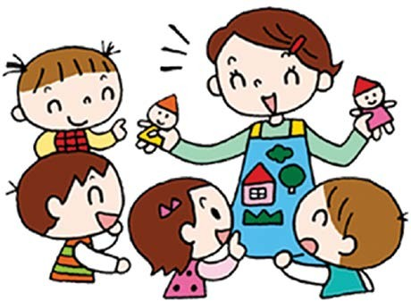
«Қыз-қуыршақ, ұл-құлыншақ», «Ойнай білмеген, ойлай да білмейді» деген мақал-мәтелдерде баланың ойынға аса құмар келетіндігі, ұл мен қыздың ойыны да түрліше бола- тындығы, ойын арқылы баланың сана-сезімі, кәсіп таңдауы, ақыл-ойы өсіп жетілетіндігі көрсетілген.
Бала тәрбиесіне байланысты отбасы мен балабақша арасындағы жұмыстарда орын алған кемшіліктерден арылу үшін 3 міндетті белгілеп сол бағытта жұмыс жүргізу керек.
    - Бала тамағының түрлілігі мен нәрлілігін, тазалықты басты назарда ұстай отырып дене тәрбиесі сабағының сапасын көтеру, қимыл-қозғалысты ұлттық ойындарды үйретуді басты назарда ұстау, сол арқылы дені саудың – ділі сау, ділі саудың – тілі сау дегендей – қоғамға пайда келтіре алатын, оның дамуына, нығаюына өз үлестерін

Жанұя – бала үшін алтын бесік. Халық педаго- гикасы бойынша бала тәрбиесі мен оның барлық адамгершілік қасиеттерінің қалыптасуы негізінен отбасында жүзеге асады. Сондықтан балалардың болашағы отбасыдағы өзара қарым-қатынасқа, ата-аналарының тіршілігі мен еңбек етуіне тікелей байланысты болады, себебі бала өзінің өн бойына отбасында естіп-көрген жақсы мен жаманның бәрін сіңіріп отырады, ата-аналардың жағымды, жағым- сыз қылықтарына еліктейді.
Халық-педагогикасы деген не? Ол – даналыққа толы мақал-мәтелдер, түн ұйқысын төрт бөлген ананың ыстық махаббатқа толы әлдиі, балдырғанның балдай тіліне оралған тәтті тақпағы, думаны мол ойын баласының өлең- дері. Халқымыз бала психологиясының қалытасуына ойын әрекеті де елеулі роль атқаратындығын жақсы аңғарған. Ойында бөбектің ортамен қарым-қатынасы кеңейіп, таным қаблеті өсіп, мінез-құлқы қалыптасады. Бала ойынының түрі де, мазмұны да сан алуан. Ойын үстінде бала достыққа, жолдастыққа, тапқырлыққа, іскерлікке, адамгершілікке баулынады. Бала табиғатынан қимыл-қозғалысқа құмар,
қоса алатын денсаулығы мықты адам тәрбиелеу.
    - Тіл дамыту сабақтарының сапасын, берілу методикасын жетілдіре отырып, ана сүтімен берілетін ана тілін дұрыс меңгерту керек. Бала қиялын, ақыл-ойын жетілдіретін қазақ ертегілері мен жұмбақ, жаңылтпаштар үйретуді басты назарда ұстау. Сол арқылы бала бойына ұлты- ның қадір-қасиетін, әдет-ғұрпын біліп өсуінің бастауын қалыптастыру.
    - Эстетикалық және экологиялық тәрбиенің сапасын көтеру. Балабақшада оқыту мен тәрбиелеу бағдарла- масын басшылыққа ала отырып халық педагогикасы негізінде бүлдіршіндерге еңбек, адамгершілік-эстетика- лық тәрбие беруде отбасы мен балабақша арасындағы байланысты ынтымақтастыра отырып ізгілендіру.
Бала – бақыт, бала – нұр, бала – тыныс, бала – жыр. Ана сүтімен берілетін ана тілін дамытудағы ата-ананың, тәрбиешінің білім мен біліктілігі өте маңызды. Қазіргі эко- логиялық жағдайымыз қарама-қайшылыққа толы кезеңде дені сау, ділі сау бала тәрбиелеу, басқа тілге деген құрмет, ұлттар достығы рухында тәрбиелеудің мақсаты мен міндеті жан-жақты айтылады.

БАЛАНЫҢ ТІЛІ ҚАЛАЙ ДАМИДЫ стыратын, ойын және еңбекте үйренетін заттар болу керек.
Бақылау нәтижелерін сөзбен қамтып көрсету керек. Зат-
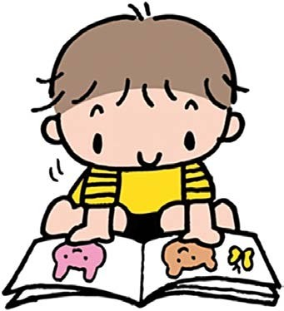
тардың дұрыс қабылдануы баланың дамуына өте маңызды.
Сенсорлық даму мен сөйлеу қабілетінің дамуы ұсақ бiр- лiкте жүреді. Баланың сөйлеуінің дамуынан сезiм мүше- лерiнiң дамуын бөлуге болмайды. Заттардың дұрыс қабыл- дануы баланың бас зерделi жұмысы болып табылады.
Сөз баланың есінде сақталу үшiн, оны қабылдау үшін дыбысталуын меңгеру үшін сөздерді жиі қайталау керек. Сол кезде бала сөз бен затты байланыстырып, атаулары мен қолдануын есте сақтайды. Баланың әңгiмелесушiлерi балалар және ересектер болуы керек. Бала өз құрдастары- ның ортасында ойнауына көңіл бөлу керек, балаларға кең қатынасу мүмкiндiгiн беру керек. Бұл сөздік қорын жетiлдiру мен тілін дамытудың маңызды жолы болып табылады. Тіл саласындағы дербестік ойында және ойын арқылы еңбекте осылай айқын және қызық айқындалады. Баланы қоршаған әлем – күн сайынғы тұрмыстық заттар, адамдар, жану-

Тіл – адамдардың әлеуметтік қатынасының ең маңызды факторы. Ол адамдардың өміріндегі бар- лық әсер етулерді біріктіретін элементті болып табы- лады. Ойлау мен тілдің қарым-қатынасы ерекше iлтипат талап етедi. Тіл – ойдың тікелей шындығы. Бала өз анализаторлары арқылы айналадағы зат- тарды тани бастайды. Сөз сенсор жолымен табылған ұсыныстарды бекiтедi.

Баланың лингвистикалық дамуы сенсорлықпен тығыз байланысты. Бала сыртқы сезiмдер органымен қабылдаған нәрселерді бiрiншi есіне түсіреді. Бала әлі сөзді заттан айыра алмайды. Сондықтан әр сөздің заттық таңбалануын есте сақтау үшін, естудің маңызы зор. Тiл көрнекi, әсерлi жолмен дамиды, сондықтан сөз бен затты адамның қабыл- дауына бiр уақытта ұсыну керек.
Нақты әлемсіз тіл дами алмайды. Баланың тілі дамуы үшін балалардың айналасында өздері көре алатын, салы-
арлар, суреттер, ойыншықтар, табиғат – баланың әлемді қабылдауын кеңейтеді және олардың тiлiн дамыту үшiн үздіксіз беріліп жатқан ақпаратты қолдануға алып келеді. Әсiресе талантты баланың өнерiнiң өнiмдерi тiлдiң дамуына пайдасына тигізеді. Мысалы, бала сурет салады, мүсін- дейді, құрастырады, ұстайды, орнатады. Ол сөзбен жеткізе алмайтынын, ішкі сезімдерін өнері арқылы көрсетуге мүм- кіндік алады. Көрнекiлiк балалардың қабылдауын құрасты- руға негiзгi құрал болса да, жалғыз жолы болып табылады. Iске асыратын істері мен заттармен байланысын сезiнуінен айыру балалардың үйренуiнде ескерілуі керек. Оны отбасы мүшелері және балабақша қызметкерлері ұмытпау керек.

Бiз баланың дамуын тәртiпсiздiктен арашалауымыз керек. Кемелiне жетпеген және көп жайттарды түсінбейтін баланы заттармен таныстыру барысында бастапқы әсер- лерi дәл, дұрыс болатындығын бақылап, солай болуына мүмкiндiк туғызу керек.

ОТБАСЫЛЫҚ ТӘРБИЕ – БАЛА ДЕНСАУЛЫҒЫН ҚАЛЫПТАСТЫРУДЫҢ
НЕГІЗІ

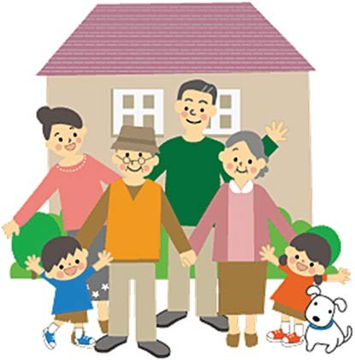

Дұрыс тәрбиелеу – бала денсаулығын қалып- тастыруда маңызды құраушылардың бірі. Баланың физикалық денсаулығымен қоса, дұрыс тамақтануы және санитарно – гигиеналық дағдыларды ұстануы, отбасындағы психологиялық қарым – қатынас та өте маңызды: ата –аналар мен балалар бір – біріне ықпал ететіндігін де ескерген жөн.
Осы қарым – қатынас арқылы уайымдау, сүю, өзін және басқа адамды түсіну, өзінің қияңқы импульстерін бақылай алу және өзіне, қоршаған ортаға зиян келтірмеу, қойылған мақсаттарға жету және өзінің және өзгенің өмірін құрметтеу сияқты адами құндылықтар мен сезімдердің.берілетіндігін ескеруіміз керек.
Осы рухани құндылықтар үлкендер мен балалар өмірін- дегі жағдайларды бірге уайымдау, оның мағынасын түсіну, ең алдымен отбасы жағдайында көрінуі мүмкін. Рухани жылылық және ата – аналардың ақ көңілділігі, сондай –ақ олардың бір қалыпты бақылауы балаларға жағымды ықпал етеді.
Отбасы тәрбиесімен айналысатын мамандар отбасы тәрбиесінің бірнеше түрін анықтайды, оларды қолдану жағымсыз салдарға алып келетін оқиғалардың алдын алуға көмектеседі:
- Эмоциональды жиіркену (балалық шағында ата – ана махаббатынан айырылған аналар баланы қаламаған жағдайлар, ата – аналардың ішімдікке бейім болуы);
- Гипоопека (эмоциональды жиіркенумен байланысты болуы мүмкін) Ананың өштесуі ашық немесе жасырын (ана уақытынан емшектен айырады, өте ерте жұмысқа шығады немесе басқа). Гипоопека нұсқасы – перфекци- онизм, баланы үнемі біреумен салыстыру (мысалға, қыз балаға – егер сен ұл болсаң, басқаша болар еді), нәти- жесінде бала өзің кінәлі сезіне бастайды.
- Гипопротекция – бұл тәрбиенің кемшілігі, жасырын болады, анық көрініс таппайды. Баланы тамақтанды- руды, жуындыруды, киіндіруді ұмытып кетеді. Балада өзінің бұрышы, кітаптары, ойыншықтары және т.б. бол- мауы.
- Гиперопека – ата–аналардың шектен тыс қамқор болуы, әсіресе әке жағынан.
- Отбасындағы қайшылықты тәрбие балада қулық, айлакерліктің дамуына әкеліп соғады. «Тәрбие үлгілерінің ауысуы» термині бар.
- Балаға деген қатал қатынас.

МЕКТЕПКЕ ДЕЙІНГІ БАЛАЛАРҒА АРНАЛҒАН МАЙТАБАННЫҢ АЛДЫН АЛУ
ЖАТТЫҒУЛАРЫ

Табанның дамуы жылдам жүреді. Баланың жынысы мен жас ерекшелігіне байланысты табанның дұрыс сәйкестігін тексеруге болады. Баланың сәл ауырлықтың әсерінен және жүргеннен кейін ауырсынуларына, айтқан шағымындарына үлкендер назар аударып, сақтанғаны жөн. Майтабан бол- мауы үшін берілген жаттығуларды, отырып та, тұрып та орындауға болады:
- Табанды сылау. Орындықта отырып, аяқты соза- мыз, оң аяқтың табанын сол аяқтың үштен бір бөлігіне қойып, белсенді уқалаймыз. Кезекпен аяқты ауысты- рып, уқалаймыз.
- «Балерина». Орындықта отырып, аяқтың сау- сақтарымен еденге тірелу. Кіші адым жасап, балерина сияқты билеу. Тізені ішке бүкпеу.

Аяқтың ұшы мен өкшені кезекпен көтеру.
- Аяқтың ұшы мен өкшені жаю.
- Жағажайда. Балалар жағажайда аяқтарының сау- сақтарымен құмды ұстағандай көрсетеді.
- Дөңгелекті сал. Балалар дөңгелек қозғалысты бір жақтан екінші жаққа аяқтың үлкен саусағымен орын- дайды.
- Құтан. Тұрып яқтың ұшымен жүру, арқаны түзу ұстау.
- Тышқандар: Мысық естімесін днп тышқан аяқ ұшымен жүреді.
- Піл: Тұрып, өкшемен жүру. Аяқтың ұшы ішке бұрулы. Денені түзу ұстаған жөн, демді іште ұстамай, дем алу.

Мысық:
  - Мысық ұрланып кіреді. Аяқ ұшымен жүру.
  - Мысық жүгіреді. Аяқ ұшымен жүгіру.
  - Мысық секіріп, көбелекті ұстайды. Жәй секіру, түгел табанмен жерге түсу.
- Қонжық. Тұрып, табанның сыртымен жүру, сосын ішімен. Қолымыз белімізде.
- Мәз аяқтар. Отырып орындау. Аяқты екінші аяқтың табанына қою, ұшына қою, орындықтың астына алу. Екінші аяқпен де солай жасау, 4 рет қайталау.
- Серіппелер. Аяғымызды серіппеге қойдық деп елестетеміз. Бұл серіппелер еденнен секіріп, аяғы- мыздың ұшын лақтырғаны сонша, табанымыз еден- нен алшақтап, жоғарыға көтеріледі, ал өкше еденде қалады. Тағы да табанымызды еденге итеріп, ұстап тұрамыз.
Қаттырақ! Күштірек! Қалай ауыр! Аяғымыз қысыңқы. Серіппені басуды доғарамыз. Аяғымызды босаңсытамыз. (Педагог қозғалыстарды көрсетеді)
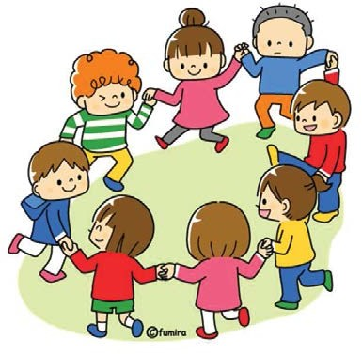
Не деген қызықты серіппе. Аяқ киіміме ілікті? Осы кезде балалар аяқтарының ұштарын көтереді, ал өкшелері еденде қалады.

БАЛАНЫ ҚАЛАЙ ЕМДЕМЕГЕН ЖӨН

Баланың ауырғаны ата-аналарға қатты тиеді. Морал- дық қайғы-қасіреттер физикалыққа қарағанда қиындықпен өтеді. Әрдайым сырқаттанған балақайды еркелетіп, оның сұраныстарын орындағымыз келеді. Алайда, тым шектен шықпауға тырысу керек. Бұл жағдайда сізге доктор Влади- мир Левидің кеңестері көмектеседі:
Баланың әрбір ауруында біреудің не бол- маса өзіңіздің кінәңізді іздемеңіз. Кез кел- ген тауқыметке кінә жоқ. Әлемде мұндай себептер саны тұңғиық, әлемде түрлі жағдайлар болып тұрады. Дұрыс салауатты өмір салтын құрған болсаңыз да және керемет тұқымқуалаушылықтың өзінде де кейбір аурулардан құтылу мүмкін емес. Ғылым барлығын біле бермейді, медицинаның қолынан барлығы келе бермейді. Батыл болайық және мүм- кіндікке қарай сабырлық сақтайық.
Егер балаңыз көтерілген ыстығына қарамастан сергек және белсенді болса күшпен ұйықтатпаңыз. Ойнау мен асыр салу мүмкіндігінен, әсіресе ауруы жұқпалы бол- маған жағдайда құрбыларымен араласудан айырмаңыз. Бұл – зиянды алдын-ала қорғау болып табылады.
Жылы орамаңыз! Бала сырқаттанып жатса да, дені сау болса да, еш уақытта жылы орап және бөлмені жылыт- паңыз. Бұл да зиянды. Мөлшерден тыс қорғау болып табы- лады.

Күшпен тамақтандырмаңыз.
Дәрі-дәрмектерді көп бермеңіз. Дәріні тек қана дәрігердің ұсынысы бойынша беріңіз. «Кез келген жағдайға» деп дәрі беру, бұл зиянды алдын-ала қорғау болып табылады. Бала үшін дәрігерді шақыртудан ұялмаңыз. Мұндай алдын-алу зиян келтірмейді. Бірақ қажеті болмаған жағдайда шақы- ртапаған жөн. Егер баланы көптеген дәрігерлерге көрсету қажет болса (көптен гөрі аз болған оңтайлы), және де дәрі- герлердің қойған диагноздары мен кепілдемелері әр түрлі болған кезде бір ғана пайдасы тиетін шешімді қабылдау қажет. Медицинада әскерде секілді бірізділік болу қажет немесе басшылардың келісілген әрекеттері болғаны дұрыс. Еш уақытта түрлі рецептерді араластырып «коктейль» жасамаңыз. Соңына дейін емдемей қалтыру секілді, тым емдеп жіберу де қауіпті.
Қажет болмаған жағдайда түрлі қарау- ларға баланы өзімен бірге алып жүрмеңіз. Бұл да өз алдына зиянын тигізеді. Алайда сақтанбағаннан сақтанайық!

Қызылшаның қауіпі неде? Қызылша асқынула- рымен қауіпті, олар – ортаңғы құлақтың, өкпенің, кеңір- дектің, бронхоның, ми қабықтарының қабынуында көрініс табады. Кез келген асқанудан адам өліп кетуі мүмкін.

ҚЫЗЫЛШАДАН ҚА ЛАЙ САҚТАНУҒА БОЛАДЫ?

Қызылшаны қалай емдейді? Қызылшаны да, кез келген вирусты жұқпа секілді емдеу қиынға соғады. Қызылшаны арнайы емдейтін препараты жоқ. Антибиотик- терді тек оның асқынуына жол бермеу мақсатында пайда- ланады. Науқасқа витаминдерге бай тағамдар (көкөністер, жемістер, шырындар), көп мөлшерде сұйықтық ішу қажет.

Қызылша мен қызамық – біріне бірі өте ұқсас жұқпалы аурулар. Екеуінің де қоздырғышы вирус. Ауру ауа арқылы жұғады. Екеуіне тән негізгі белгі – денеде бөртпелердің пайда болуы.

Қызылша. Вирус адам ағзасына тыныс алу жолдары арқылы енеді, көбейіп, қанға енеді. Қан арқылы әртүрлі ағза мүшелеріне тарап, тамақ безін, бауырды, өкпені, жілік майын зақымдайды.

Қызылшаның белгілері? Тұмау ауруларына ұқсайтын белгілерден басталады (дене қызуының көтерілуі, жөтел, көздің жасаурауы, мұрынның ылғалдануы). Бұл жағдай 2-3 күнге созылады, содан соң денеде анық қызық бірігетін бөртпелер пайда болады. Бастапқыда бетте, құлақтың артында, сонан соң барлық денеге тарайды. Ауру айналасындағылар үшін денесіне бөртпелер пайда болғанға дейін 4 күн, пайда болғаннаң кейін 4 күн ішінде залалды болып саналады.

Қызылшадан қалай сақтану керек. Қызыл- шадан алдын ала егу арқылы ғана сақтануға болады. Қызылшадан сақтанудың бұл әдісі өткен ғасырдың 60 жыл- дарынан бастап 1 және 6 жастағы балаларға егілу жасау арқылы қолданылып келеді. Қызылшаға қарсы вакцинаны ойлап шығару – бұл медицина ғылымының үлкен жеңісі.

Есте сақтаңыз!
Егуден бас тарта отырып, Сіз өте ауыр, асқынулары тіпті өліп кету қаупі бар ауруды таңдайсыз.

Қызылша ауруынан сақтанудың ең сенімді кепілі
– ол ВАКЦИНАЦИЯ.

«СӨЙЛЕУ ҚАБІЛЕТІ БҰЗЫЛҒАН БАЛАЛАРДА, ҚОЛДАРЫНЫҢ ҰСАҚ МОТОРИКАСЫН ДАМЫТУҒА АРНАЛҒАН
ТІЛ ДАМЫТУ ҚҰРАЛЫ»

Соңғы жылдары біздің әлемде балалардың тіл дамуы төмендеді, бұның бәрі экологияға, әр түрлі инфекцияға байланысты. Қазіргі кезде сөздік қор өте өзекті мәселе. Зерттеу бағытында балалардың тіл дамуы саусақтың қозға- луына байланысты екендігі анықталған. Саусақтың қозға- луы, баланың жасына сай болу керек. Ғылыми тұрғыдан қарастырсақ, балалардың тіл дамуы жіңішке қол арқылы дамиды деген тұжырым бар, яғни қолдың қозғалу белсен- ділігі төмендесе, баланың сөйлеу қабілеті мен сөздік қоры- ның дамуы да бәсеңдейді. Баланың фонетико-фонемати- калық нашар сөйлеуін түрлі деңгейлерге бөлінеді. Жалпы моториканың және саусақтың қозғалысының жетіспеуі тіл- дің функциясына кері әсер етеді. Жазуға бейімделмеген, жалпы моториканың және саусақтың қозғалуы жетіспеуі байқалатын баланың мектептің төменгі сыныптарынан бастап оқуға деген қызығушылығын төмендетуі мүмкін. Қолдың ұсақ моторикасы баланың дамуында, оқуында өте маңызды. Мектепке дейінгі мекемеде жазу емес, жазуға дайындықтың маңызы зор.
Қол моторикасының жоғары деңгейі баланың мектепке деген психологикалық дайындығын, ақыл кіргенін түсін- діреді. Қол моторикасын арттыруға арналған ойындар мен жаттығулар баланың тілінің дамуына да әсерін тигізеді. Бала саусақтарымен әр түрлі жаттығулар орындаса, сурет салу мен жазу сияқты жетістіктерге жеткендігін байқаймыз. Егер баланың саусақтары шапшаң жұмыс жасап, иілгіш болса жазуы да әдемі болады.
Тіл дамыту жұмысы қол арқылы жүруі тиіс. Жаттығулар неғұрлым көп болса, соғұрлым тіл дамуы тез жүреді. Балаға берілетін тапсырмалардың қызықты болуын бақылау қажет.

БАЛАНЫҢ ҚОЛ ЕҢБЕГІН АРТТЫРУ ҮШІН НЕ
ІСТЕУ КЕРЕК?
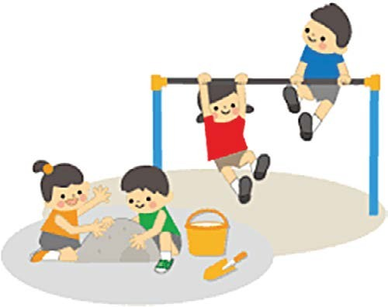

- Қолмен ермексазды жұмсарту
- Әр саусақпен тасты, ұсақ шарларды айналдыру
- Алақандарымызды жұмып ойын ойнау (таңертең тұрдық
– ашылдық, кешке ұйқтадық – жабылдық)
- Жұмсақ жұдырық жасау, тез ашу
- Екі қолдың саусақтарымен үстелдің үстімен «Жүру», алдымен ақырын, содан кейін тез жүгіріп келуі. Жаттығу алдымен оң қолмен, содан кейін сол қолмен
- Жеке бір саусақты көрсету, содан соң екеуін ары қарай үш, төрт, бес
- Екі қолды жоғары көтеріп, теңселу
- Шамдар өшіп қалды, саусақтарды жұдырыққы түю, шамдар жанды дегенде екі жұмыдырықты ашу
- Қол соғу: ақырын, қатты, әр түрлі жылдамдықта
- Барлық саусақты бірге жинау (саусақтар жиналды – қашты)
- Жуан жіпке түймелер, шарлар, мойыншақтар кигізу.
- Түрлі түсті жіңішке сымды катушкаға орау, өзінің сау- сағына орап, сырғытқанда сақина немесе спираль шығады
- Қалың арқан, жіп ұштарын байлау
- Түймелерді, ілгіш, құлып, қақпақтарды жабу, механика- лық ойыншықтарды кілтпен жүргізу
- Болттар мен гайкаларды бұрау
- Конструктор ойыны
- Құммен, сумен ойнау
- Қолмен поролон шарларын, губканы жұмсарту
- Тігу, шимен тоқу
- Сурет салу, бояу, штрихтау. Әр түрлі материалдармен сурет салу (қаламмен, қарындашпен, бормен, түрлі-түсті бояумен, гуашьпен, көмірмен, түрлі-түсті борлар және т.б.)

БАЛАМЕН СЕРУЕНГЕ ШЫҒАР БОЛСАҢЫЗ
Серуенге өзіңізбен бірге минералды су, ішуге жарамды сусын немесе қайнатылып салқындатылған (мұздай емес) суды, аз мөлшерде жұтып ішуге арналған ыдыста алып шығыңыз.
Ыстық күнде балаға тек табиғи матадан тігілген киімдер кигізіңіз. Ауаны нашар өткізетін синтетикалық киімнен бас тартқан жөн. Жақсы қорғаныш ретінде мақтадан, кендір матадан тігілген киімдер киген дұрыс. Сонымен қатар, жаз кезінде ақшыл біртүсті матаға қарағанда түрлі-түсті( қызыл, жасыл, сары, көк, тоқсары, т.б.) маталарды таңдаған жөн. һ Ақшыл түсті киім (әсіресе ақ түсті) күннің көзін көп мөл- шерде өткізеді.
Күн – жылу, көтеріңкі көңіл-күй, денсаулықтың кепілі екені рас. Дегенмен, күн көзінің артық түсуі күнге күю, жүрек-қан тамырларының қызметінің бұзылуы, тыныс алу- дың нашарлауы, әлсіздік сезіну, ашушаңдық сезімі, күн өту салдарынан бас айналу сияқты кері әсерін тигізуі мүмкін.
КҮН КӨЗІНЕН САҚТАНУ ҮШІН БАЛАНЫҢ БАСЫНА БАС КИІМ: ҚАЛПАҚ, КҮНҚАҒАРЛАР КИГІЗУ ҚАЖЕТ ЕКЕНІН
ЕСТЕН ШЫҒАРМАҢЫЗ!

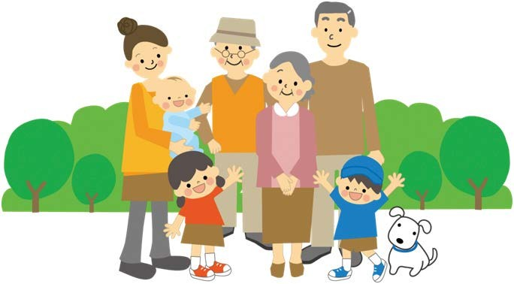

26

